Rusza VI edycja konkursu Szkice Architektoniczne dla uczniów oraz studentów
Pokazanie umiejętności warsztatowych studentów kierunków architektonicznych uczelni wyższych oraz uczniów szkół średnich tradycyjnie już przyświeca kolejnej edycji konkursu Szkice Architektoniczne. Tegorocznym tematem prac będzie „Człowiek – Architektura - Środowisko”. Dziesięć najlepszych prac będziemy mieli okazję podziwiać podczas targów BUDMA, a wśród nich znajdą się trzy najważniejsze, wybrane głosami eksperckiego Jury. Docenić zaangażowanie uczestników konkursu będzie mogła również publiczność – jedna z nominowanych do ścisłego finału prac otrzyma także Nagrodę Publiczności. Warto wziąć udział w konkursie, nie tylko by zdobyć nagrody (pula 6 tys. zł + wartościowe vouchery na wycieczki), ale przede wszystkim zaprezentować swoje umiejętności zarówno profesjonalistom z branży budowalnej, jak i licznej grupie architektów, którzy wezmą udział w targach Budma.
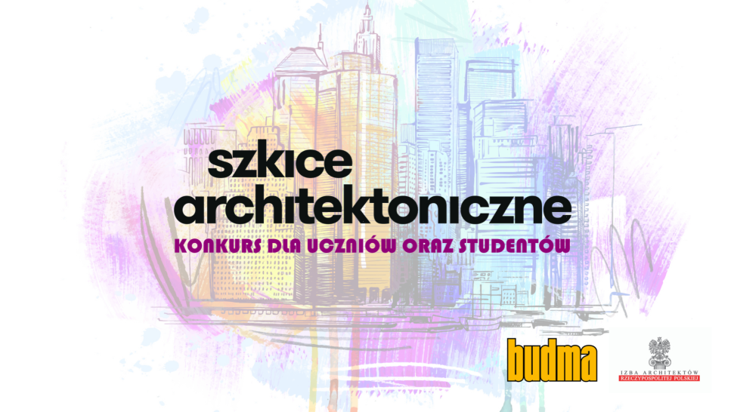
- Umiejętność szkicowania to technika coraz bardziej zapomniana przez uczniów, a później studentów architektury i architektów, wypierana przez programy graficzne. A przecież prawdziwe pomysły rodzą się w głowie i w pierwszej kolejności przenoszone są na papier w celu ich utrwalenia – przekonuje Karol Fiedor, Przewodniczący Wielkopolskiej Okręgowej Izby Architektów RP. - Zdolności plastyczne przydają się nie tylko w pracy, można z nich zrobić użytek także w codziennym życiu, dlatego otwieramy się z konkursem także na młodszych pasjonatów rysunku. Konkurs Szkice Architektoniczne pozwala niejako cofnąć się do źródła inspiracji, kreacji, czyli po prostu naszej wyobraźni, ale też wymaga głębszego „wejścia w temat” i zaproponowania rozwiązań, które będą służyć człowiekowi – tak dzisiaj, jak przede wszystkim w przyszłości.
Prace, wykonane techniką tradycyjną, powinny uwzględniać aktualne zagadnienia dbałości o środowisko naturalne, której przejawem może być kreowanie odpowiedzialnej i funkcjonalnej architektury obiektu bądź przestrzeni.

CEL KONKURSU:
- prezentacja umiejętności i zdolności warsztatowych technikami tradycyjnymi

TECHNIKA PRACY:
- praca wykonana techniką tradycyjną (ołówkiem, rapidografem, piórem, markerem czy kredką)
- liczba kolorów: dowolna

FORMAT PRACY:
- arkusz A2, wersja wzmocniona (np. tekturą)

TERMIN NADSYŁANIA PRAC:
- 18 grudnia 2019 r.

ADRES:
Międzynarodowe Targi Poznańskie sp. z o.o., Kancelaria, ul. Głogowska 10, 60-734 Poznań
z dopiskiem „Konkurs Szkice Architektoniczne”.

OCENA PRACY:
- walory wizualne i estetyczne
- nowatorstwo i wrażliwość wykonanej pracy konkursowej
- artystyczna wypowiedź wysmakowana formalnie, precyzyjna i wystudiowana
- praca wykorzystująca cały zestaw właściwych rysunkowi środków wyrazu

NAGRODY:
- za zajęcie I miejsca – 3000 złotych + wycieczka o wartości 2 000 zł (voucher)
- za zajęcie II miejsca - 2000 złotych + wycieczka o wartości 1 000 zł (voucher)
- za zajęcie III miejsca – 1000 złotych
- Nagroda publiczności – „Szkice architektoniczne - Nagroda Publiczności”

